Министерство науки и высшего образования Российской Федерации Федеральное государственное автономное образовательное учреждение высшего образования

**«Пермский национальный исследовательский политехнический университет»**

Электротехнический факультет  
Кафедра «Информационные технологии и автоматизированные системы» направление подготовки: 09.03.04 – «Программная инженерия»

**Лабораторная работа №1.1  
«Нормальные алгорифмы Маркова»**

Выполнил студент гр. РИС-24-2б

Кусакин Андрей Витальевич

Проверил:

Доц. Каф. ИТАС

Ольга Андреевна Полякова

(оценка) (подпись)

(дата)

г. Пермь, 2024

**Анализ нормальных алгорифмов Маркова для всех последующих задач**

Модель алгоритмов Маркова преобразует исходные слова с помощью заданных правил, которые могут заменять часть исходной строки

Преобразование слов:  
1. Правило находит первое своё вхождение в исходной строке и заменяет его на правую часть правила  
2. Правила выполняются по порядку их номеров  
3. Если правило не применяется к исходной строке, то алгоритм переходит к проверке следующего по порядку правила  
4. Если правило выполнено, то алгоритм возвращается к проверке правил, снова начиная с начала списка  
5. Если ни одно правило нельзя применить, то происходит завершение алгоритма

Подстановки и примечания  
Виды:  
1. Нетерминальные   
2. Терминальные – говорят о принудительном завершении программы после выполнения замены

Если правая часть правила пустая, то левое вхождение в строку исчезает из слова  
Если в левой части правила стоит пустая строка, то в начало слова добавляется правая часть этого правила

**Задача 1:  
«Удаление первого символа»**

А={a,b}. Удалить из непустого слова Р его первый символ. Пустое слово не менять.

**Алгоритм решения:**

а) в начало слова добавляется *;  
б) удаляется первое вхождение *а или *b, после чего алгоритм завершается;  
в) если слово пустое, то удаляется *, после чего алгоритм завершается.

**Правила:**

1. *a 🡪 .  
2. *b 🡪 .  
3. * 🡪 .  
4. 🡪 *

**Визуализация решения:**

Исходная строка:  
babaabba

Выполнение алгоритма:  
babaabba 🡪4 *babaabba 🡪2 abaabba

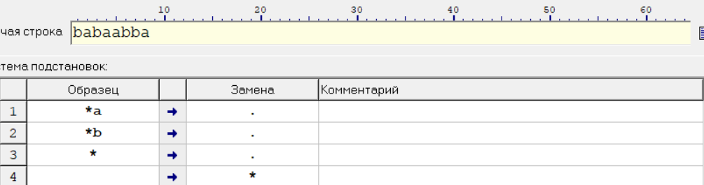

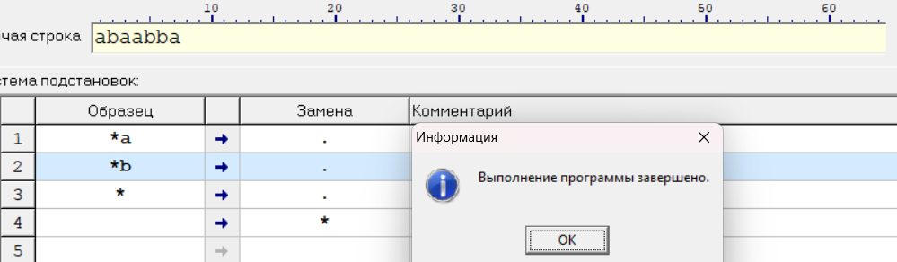

**Задача 2:  
«Удаление всех с и замена bb на ddd»**

A={a,b,c,d}. В слове Р требуется удалить все вхождения с, а затем заменить первое вхождение подслова bb на ddd.

**Алгоритм решения:**

а) удаляются все вхождения с;  
б) заменяется первое вхождение bb на ddd, после чего алгоритм завершается.

**Правила:**

1. c 🡪   
2. bb 🡪 ddd.

**Визуализация решения:**

Исходная строка:  
accabbdbbc

Выполнение алгоритма:  
accabbdbbc 🡪1 acabbdbbc 🡪1 aabbdbbc 🡪1 aabbdbb 🡪2 aaddddbb

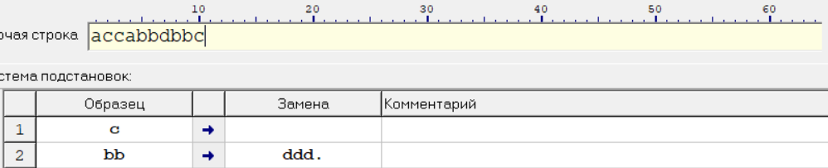

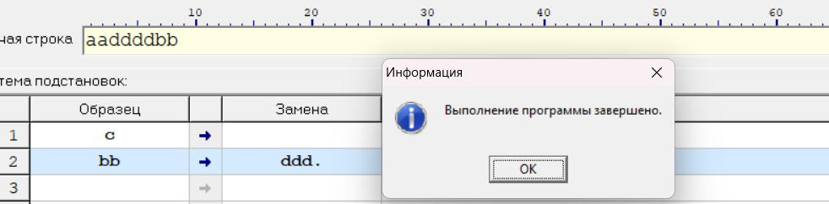

**Задача 3:  
«Добавление а»**

A={a,b}. Требуется приписать символ а к концу слова Р.

**Алгоритм решения:**

а) к началу слова добавляется *;  
б) *а заменяется на а*, *b заменятся на b*, чтобы переместить * к концу слова;  
в) * заменяется на а, после чего алгоритм завершается;  
г) если слово пустое, то * удаляется, а алгоритм завершается.

**Правила:**

1. *a 🡪 a*  
2. *b 🡪 b*  
3. * 🡪 a  
4. * 🡪 .  
5. 🡪 *

**Визуализация решения:**

Исходная строка:  
abbaaba

Выполнение алгоритма:  
abbaaba 🡪5 *abbaaba 🡪1 a*bbaaba 🡪2 ab*baaba 🡪2 abb*aaba 🡪1 abba*aba  
🡪1 abbaa*ba 🡪2 abbaab*a 🡪1 abbaaba* 🡪3 abbaabaa

